Заключительный отчет творческих объединений муниципального учреждения дополнительного образования детей
«Лямбирский районный Дом детского творчества»
Лямбирского муниципального района

21 мая 2010 года в районном Доме культуры прошел заключительный концерт воспитанников МУ ДОД «Лямбирский районный Дом детского творчества». Этот праздник музыки, песни и танца, давно уже ставший доброй традицией, является творческим отчетом кружков художественной самодеятельности и дает возможность детским коллективам заявить о себе.
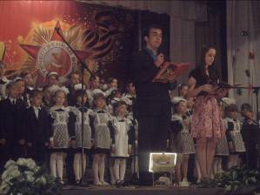
Программа концерта была посвящена 65-летию Победы в Великой Отечественной войне, и 1000-летию единения мордовского народа с народами государства Российского.
Что может более благотворно воздействовать на воспитание «прекрасных порывов» детских душ, как не приобщение их к творчеству? В этом легко было убедиться уже в самом начале программы, когда обучающиеся кружка «Драматический» выступили с литературно-музыкальной композицией «На войне детей не бывает» (руководитель Нина Ивановна Поелуева).

Ребята сумели передать горе и боль своих сверстников, прямо с выпускного бала шагнувших в огненную круговерть войны.
Выступление драматического кружка сменил хор воспитанников Юриной Н.Ф, кружок «Хоровое пение».
Песни военных лет – это музыкальная летопись Великой Отечественной. Они часто рождались на передовой, с ними не расстались солдаты на нелегких фронтовых дорогах. Эти песни помогали жить и верить в Победу. «Синий платочек» в исполнении Илоны Соломоновой, воспитанницы кружка «Народное пение» (педагог дополнительного образования - Громова М.С.), «Темная ночь»·в исполнении Равиля Смакаева и Taтьяны Володиной…(педагог дополнительного образования - Юрина Н.Ф.).

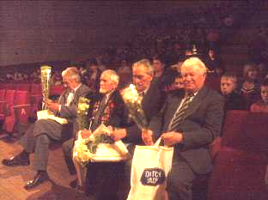
С каким волнением слушали такие близкие их сердцу песни бывшие фронтовики, труженики тыла и ветераны педагогического труда! Среди присутствовавших в зале гостей ветераны занимали почетное место. В знак глубокого уважения ребята вручили им цветы и сувениры, выполненные руками кружковцев. А как проникновенно прозвучала песня «Прости меня дедушка» в исполнении учащейся Берсеневской СОШ Натальи Неизвестной!
Военную тематику продолжили Алексей Автайкин из Большеелховской СОШ, Александр Сергеев, ансамбль «Ровесницы» - Лямбирская СОШ №2.

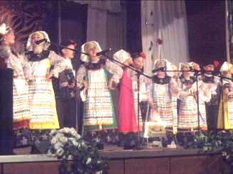
Многонациональный колорит стал привычным атрибутом всех наших праздников, и этот день не явился исключением. Зрители очень тепло встречали Карину Попову, исполнившую мордовскую песню. А веселая, искрометная хореографическая композиция «Современные валенки» была представлена зрителям учащимися Лямбирской СОШ №1. И как еще один аккорд, гармонично вписывающийся в общую многонациональную композицию, татарская песня «Яратыгыз», которую исполнили Эльмира Какорина и Алина Сайфетдинова из Черемишевской ООШ.
Громкие аплодисменты зрителей стали наградой ансамблю «Перезвон» и хореографической группе «Акварель» (Атемарская СОШ), танцевальному коллективу «Камелот», Александру Кутузову из Большой Eлховки, Алине Алукаевой квартету «Тамчыгель» (Лямбирская СОШ №1) и многим другим артистам.

